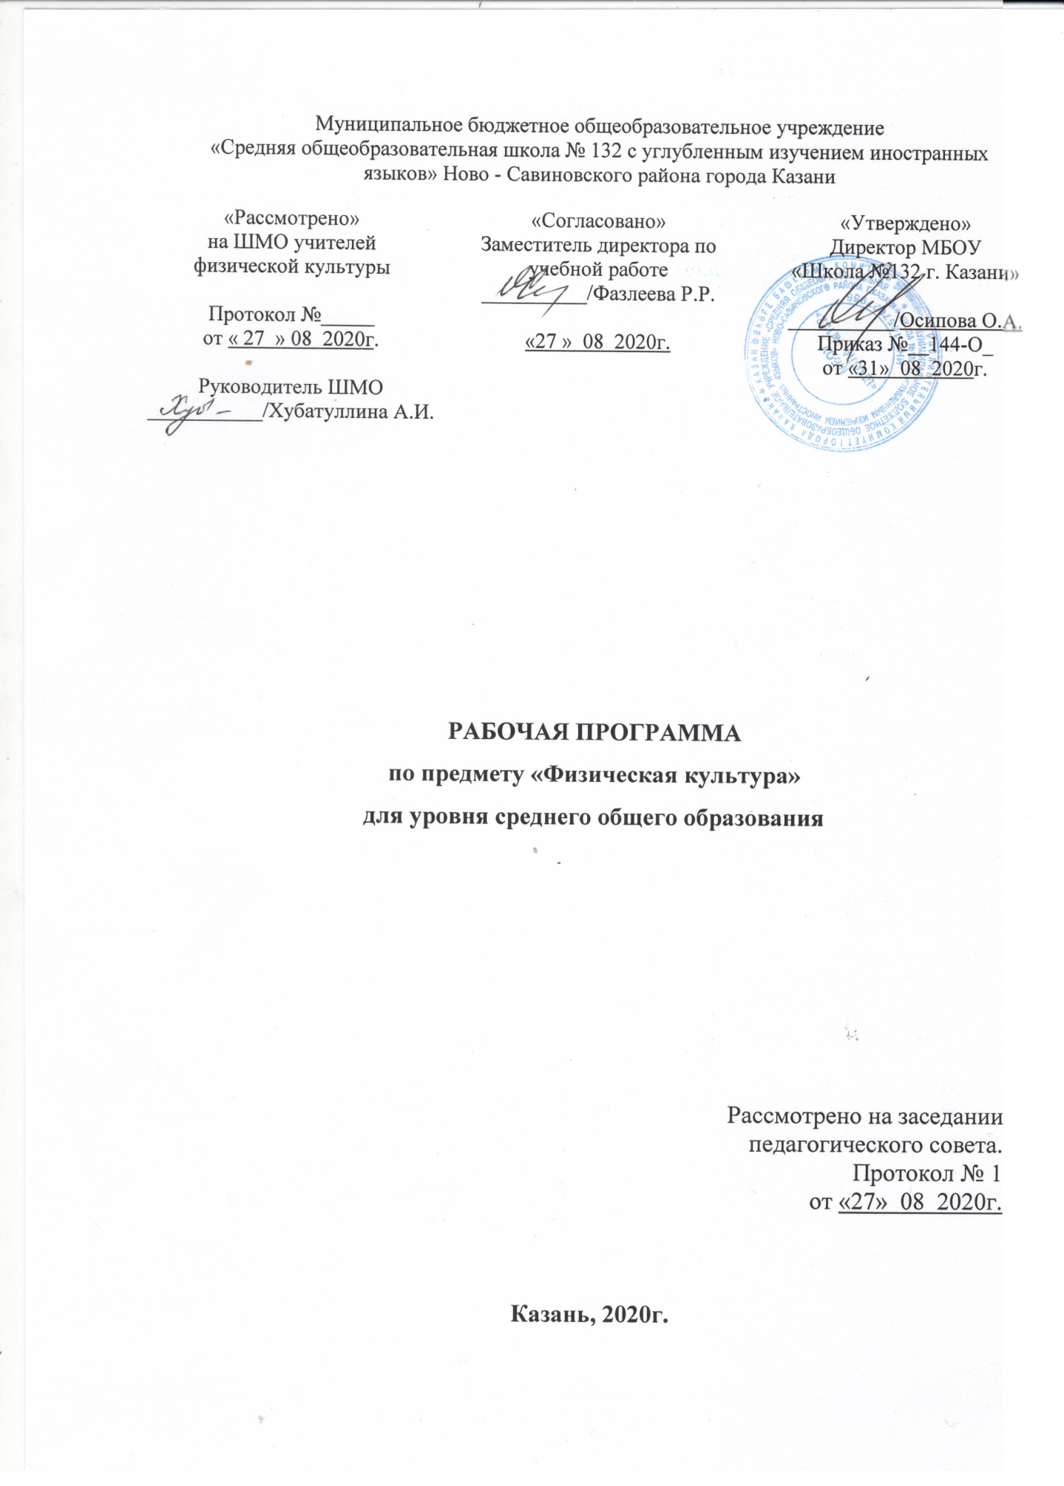

Рабочая программа по физической культуре для 10-11 классов (базовый уровень) создана на основе:
-Федерального государственного образовательного стандарта среднего общего образования, утвержденного приказом Министерства образования и науки Российской Федерации 17.05.2012 № 413; с изменениями от 31.12.2015 № 1578; с изменениями от 29.06.2017 № 613(протокол от 7.08 2017 г.)
-Образовательной программы среднего общего образования МБОУ «Школа № 132»
-Учебно-методического комплекта «Физическая культура. 10-11 классы.» Лях В.И.,Зданевич А.А. для общеобразовательных учреждений. Просвещение, 2016.
Программой отводится на изучение физической культуры 172 часов, которые распределены по классам следующим образом:
10 класс –70 часов, 2 часа в неделю;
11 класс – 102 часа, 3 часа в неделю.

Планируемые результаты освоения учебного предмета
Личностные результаты:
1) Воспитание российской гражданской идентичности: патриотизма, уважения к Отечеству, прошлое и настоящее многонационального народа России; осознание своей этнической принадлежности, знание истории, языка, культуры своего народа, своего края, основ культурного наследия народов России и человечества; усвоение гуманистических, демократических и традиционных ценностей многонационального российского общества; воспитание чувства ответственности и долга перед Родиной;
2) формирование ответственного отношения к учению, готовности и способности обучающихся к саморазвитию и самообразованию на основе мотивации к обучению и познанию, осознанному выбору и построению дальнейшей индивидуальной траектории образования на базе ориентировки в мире профессий и профессиональных предпочтений, с учётом устойчивых познавательных интересов, а также на основе формирования уважительного отношения к труду, развития опыта участия в социально значимом труде;
3) формирование целостного мировоззрения, соответствующего современному уровню развития науки и общественной практики, учитывающего социальное, культурное, языковое, духовное многообразие современного мира;
4) развитие морального сознания и компетентности в решении моральных проблем на основе личностного выбора, формирование нравственных чувств и нравственного поведения, осознанного и ответственного отношения к собственным поступкам;
5) формирование ценности здорового и безопасного образа жизни; усвоение правил индивидуального и коллективного безопасного поведения в чрезвычайных ситуациях, угрожающих жизни и здоровью людей, правил поведения на транспорте и на дорогах;
6) осознание значения семьи в жизни человека и общества, принятие ценности семейной жизни, уважительное и заботливое отношение к членам своей семьи;
Метапредметные результаты:
1) Умение самостоятельно определять цели своего обучения, ставить и формулировать для себя новые задачи в учёбе и познавательной деятельности, развивать мотивы и интересы своей познавательной деятельности;
2) умение самостоятельно планировать пути достижения целей, в том числе альтернативные, осознанно выбирать наиболее эффективные способы решения учебных и познавательных задач;
3) умение соотносить свои действия с планируемыми результатами, осуществлять контроль своей деятельности в процессе достижения результата, определять способы действий в рамках предложенных условий и требований, корректировать свои действия в соответствии с изменяющейся ситуацией;
4) умение оценивать правильность выполнения учебной задачи, собственные возможности её решения;
5) владение основами самоконтроля, самооценки, принятия решений и осуществления осознанного выбора в учебной и познавательной деятельности;
6) умение организовывать учебное сотрудничество и совместную деятельность с учителем и сверстниками; работать индивидуально и в группе: находить общее решение и разрешать конфликты на основе согласования позиций и учёта интересов; формулировать, аргументировать и отстаивать своё мнение.
Предметные результаты:
Выпускник на базовом уровне научится:
определять влияние оздоровительных систем физического воспитания на укрепление здоровья, профилактику профессиональных заболеваний и вредных привычек;
знать способы контроля и оценки физического развития и физической подготовленности;
знать правила и способы планирования системы индивидуальных занятий физическими упражнениями общей, профессионально-прикладной и оздоровительно-корригирующей направленности;
характеризовать индивидуальные особенности физического и психического развития;
характеризовать основные формы организации занятий физической культурой, определять их целевое назначение и знать особенности проведения;
составлять и выполнять индивидуально ориентированные комплексы оздоровительной и адаптивной физической культуры;
выполнять комплексы упражнений традиционных и современных оздоровительных систем физического воспитания;
выполнять технические действия и тактические приемы базовых видов спорта, применять их в игровой и соревновательной деятельности;
практически использовать приемы самомассажа и релаксации;
практически использовать приемы защиты и самообороны;
составлять и проводить комплексы физических упражнений различной направленности;
определять уровни индивидуального физического развития и развития физических качеств;
проводить мероприятия по профилактике травматизма во время занятий физическими упражнениями;
владеть техникой выполнения тестовых испытаний Всероссийского физкультурно-спортивного комплекса «Готов к труду и обороне» (ГТО).
Выпускник на базовом уровне получит возможность научиться:
самостоятельно организовывать и осуществлять физкультурную деятельность для проведения индивидуального, коллективного и семейного досуга;
выполнять требования физической и спортивной подготовки, определяемые вступительными экзаменами в профильные учреждения профессионального образования;
проводить мероприятия по коррекции индивидуальных показателей здоровья, умственной и физической работоспособности, физического развития и физических качеств по результатам мониторинга;
выполнять технические приемы и тактические действия национальных видов спорта;
выполнять нормативные требования испытаний (тестов) Всероссийского физкультурно-спортивного комплекса «Готов к труду и обороне» (ГТО);
осуществлять судейство в избранном виде спорта;
составлять и выполнять комплексы специальной физической подготовки.

Содержание учебного предмета физическая культура
10-11 класс
Физическая культура и здоровый образ жизни
Современные оздоровительные системы физического воспитания, их роль в
формировании здорового образа жизни, сохранении творческой активности и долголетия,
предупреждении профессиональных заболеваний и вредных привычек, поддержании
репродуктивной функции.
Оздоровительные мероприятия по восстановлению организма и повышению
работоспособности: гимнастика при занятиях умственной и физической деятельностью;
сеансы аутотренинга, релаксации и самомассажа, банные процедуры.
Система индивидуальных занятий оздоровительной и тренировочной
направленности, основы методики их организации и проведения, контроль и оценка
эффективности занятий.
Особенности соревновательной деятельности в массовых видах спорта; правила
организации и проведения соревнований, обеспечение безопасности, судейство.
Формы организации занятий физической культурой.
Государственные требования к уровню физической подготовленности населения
при выполнении нормативов Всероссийского физкультурно-спортивного комплекса
«Готов к труду и обороне» (ГТО).
Современное состояние физической культуры и спорта в России.
Основы законодательства Российской Федерации в области физической культуры,
спорта, туризма, охраны здоровья.
Физкультурно-оздоровительная деятельность
Оздоровительные системы физического воспитания.
Современные фитнес-программы, направленные на достижение и поддержание оптимального качества жизни, решение задач формирования жизненно необходимых и
спортивно ориентированных двигательных навыков и умений.
Индивидуально ориентированные здоровьесберегающие технологии: гимнастика
при умственной и физической деятельности; комплексы упражнений адаптивной
физической культуры; оздоровительная ходьба и бег.
Физическое совершенствование
Совершенствование техники упражнений базовых видов спорта: акробатические и гимнастические комбинации (на спортивных снарядах); бег на короткие, средние и длинные дистанции; прыжки в длину и высоту с разбега; метание гранаты; передвижение на лыжах; плавание(теория); технические приемы и командно-тактические действия в командных (игровых) видах; техническая и тактическая подготовка в национальных видах спорта.
Спортивные единоборства: технико-тактические действия самообороны; приемы
страховки и самостраховки.
Прикладная физическая подготовка: полосы препятствий; кросс по пересеченной местности с элементами спортивного ориентирования; прикладное плавание.
Основы знаний о физической культуре
Правовые основы физической культуры и спорта. Физическая культура и спорт в
профилактике заболеваний и укреплении здоровья. Правила поведения, техника безопасности и предупреждение травматизма на занятиях физическими упражнениями.
Основные формы и виды физических упражнений. Особенности урочных и внеурочных форм занятий физическими упражнениями. Организация и проведение спортивно –массовых соревнований. Способы регулирования массы тела человека. Современные спортивно – оздоровительные системы физических упражнений.
Подвижные игры. Баскетбол. Волейбол. Футбол
Терминология избранной игры, техника владения мячом, техника перемещений,
индивидуальные, групповые и командные атакующие и защитные тактические действия.
Влияние игровых упражнений на развитие координационных и кондиционных способностей, психические процессы, воспитание нравственных и волевых качеств.
Правила игры. Техника безопасности при занятиях спортивными играми.
Гимнастика с элементами акробатики.
Основы биомеханики гимнастических упражнений. Их влияние на телосложение,
воспитание волевых качеств. Особенности методики занятий. Техника безопасности при занятиях гимнастикой. Оказание первой помощи при травмах.
Легкоатлетические упражнения.
Биомеханические основы технике бега, прыжков и метаний. Основные механизмы
энергообеспечения л/а упражнений. Виды соревнования по л/а и рекорды. Дозирование
нагрузки при занятиях бегом, прыжками и метаниями. Прикладное значение л/а
упражнений. Техника безопасности при проведении соревнований и занятий. Доврачебная
помощь при травмах. Правила соревнований.
Лыжная подготовка.
Правила проведения самостоятельных занятий. Особенности физической подготовки лыжника. Основные элементы тактики в лыжных гонках. Правила соревнований. Техника безопасности при занятиях лыжным спортом. Оказание первой помощи при обморожениях и травмах.
Элементы единоборств.
Самостоятельная разминка. Правила соревнований по одному из видов единоборств.
Влияние занятий единоборствами на развитие нравственных и волевых качеств. Техника безопасности. Гигиена борца.
Спортивные игры
Баскетбол.
Комбинации из освоенных элементов техники передвижений. Варианты ловли и передач мяча без сопротивления и с сопротивлением защитника. Варианты ведения мяча без сопротивления и с сопротивлением защитника. Варианты бросков мяча без сопротивления и с сопротивлением защитника. Действия против игрока без мяча и с мячом (вырывание, выбивание, перехват, накрывание). Индивидуальные, групповые и командные тактические действия в нападении и защите. Игра по упрощенным правилам.
Волейбол
Комбинации из освоенных элементов техники передвижений. Варианты техники приема и передач мяча. Варианты подач мяча. Варианты нападающего удара. Варианты блокирования нападающих ударов, страховка. Индивидуальные, групповые и командные тактические действия в нападении и защите. Игра по упрощенным правилам.
Футбол
Комбинации из освоенных элементов техники передвижений. Варианты ударов по
мячу ногой и головой без сопротивления и с сопротивлением защитника. Варианты остановок мяча ногой и грудью. Варианты ведения мяча без сопротивления и с сопротивлением защитника. Действия против игрока без мяча и с мячом (выбивание, перехват, отбор). Индивидуальные, групповые и командные тактические действия в нападении и защите. Игра по упрощенным правилам.
Гимнастика с элементами акробатики
Строевые упражнения. Пройденный в предыдущих классах материал. Повороты кругом в движении. Перестроение из колонны по одному в колонну по два, по четыре, по восемь в движении.
Общеразвивающие упражнения без предметов и с предметами: комбинации из различных положений и движений рук, ног, туловища на месте и в движении, с набивными мячами, со скакалкой, с гимнастическими скамейками.
Акробатические упражнения: юноши: длинный кувырок через препятствие на высоте до 90 см; стойка на руках с помощью; кувырок назад через стойку на руках с помощью. Переворот боком; прыжки в глубину, высота 150 – 180 см. Комбинации из ранее освоенных элементов.
Девушки: сед углом; стоя на коленях наклон назад; стойка на лопатках.
Комбинации из ранее освоенных элементов.
Висы и упоры: юноши: подтягивание в висе; поднимание прямых ног в висе.
Девушки: подтягивание из виса лежа.
Опорные прыжки: юноши: прыжок ноги врозь через коня в длину высотой 115 –120 см.
Девушки: прыжок углом с разбега под углом к снаряду и толчком одной ногой (конь в ширину, высота 110см).
Развитие координационных способностей: комбинации ОРУ с предметами и без;
то же с различными способами ходьбы, бега, прыжков, вращений, акробатических упражнений. Упражнения на скамейках, на стенке. Акробатические упражнения. Игры, эстафеты, полоса препятствий.
Развитие силовых способностей и силовой выносливости: юноши: лазание по
двум канатом без помощи ног и по одному канату с помощью ног на скорость. Лазание по гимнастической лестнице без помощи ног. Упражнения в висах и упорах с гантелями, штангой, набивными мячами.
Девушки: упражнения в висах и упорах, ОРУ с предметами и без, в парах.
Развитие скоростно-силовых способностей: опорные прыжки, прыжки со
скакалкой, метание набивного мяча.
Развитие гибкости: ОРУ с повышенной амплитудой. Упражнения с партнёром, акробатические, на стенке, с предметами.
Легкая атлетика
Техника спринтерского бега: высокий и низкий старт до 40 м. Стартовый разгон.
Эстафетный бег. Бег на результат 100 м.
Техника длительного бега: бег в равномерном темпе от 15 до 25 мин. Бег на 1000м, 2000м (д); 3000м (ю).
Техника прыжка в длину: прыжки в длину с 13—15 шагов разбега.
Техника прыжка в высоту: прыжки в высоту с 9—11 шагов разбега.
Техника метания малого мяча: метание теннисного мяча и мяча весом 150г с
места на дальность, с 4 – 5 бросковых шагов с полного разбега на дальность, в коридор 10м и на заданное расстояние; в горизонтальную и вертикальную цель (1*1м) с расстояния (юноши до 20м, девушки 12 – 14 м). Метание гранаты с места на дальность, в коридор 10м и на заданное расстояние (ю – 700г, д – 500г); в цель (2*2) с расстояния 10 – 12м.
Броски набивного мяча (ю – 3 кг, д – 2 кг).
Развитие выносливости: кросс до 25 мин, бег с препятствиями и на местности, минутный бег, эстафеты, круговая тренировка. Бег с гандикапом, командами, в парах.
Развитие скоростно-силовых способностей: прыжки и многоскоки, метания в цель и на дальность разных снарядов из разных и. п., толчки и броски набивных мячей весом до 3 кг.
Развитие скоростных и координационных способностей: эстафеты, старты из
различных и. п., бег с ускорением, с максимальной скоростью. Варианты челночного бега, бега с изменением направления, скорости, способа перемещения, бег с преодолением препятствий и на местности, прыжки через препятствия, на точность приземления и в зоны, метания различных снарядов из различных и. п. в цель и на дальность.
Лыжная подготовка
Техника лыжных ходов: переход с одновременных ходов на попеременные.
Преодоление подъёмов и препятствий. Прохождение дистанции до 5 км(д), до 6 км (ю).
Игры. Эстафеты с преодолением препятствий.
Элементы единоборств
Техника приёмов. Стойки и передвижения в стойке. Приёмы борьбы за выгодное положение. Борьба за предмет. Приёмы страховки.
Развитие координационных способностей: подвижные игры.
Развитие силовых способностей: силовые упражнения и единоборства в парах.
Туризм /теоретические знания/
- организация и проведение пеших туристских походов;
- требование к технике безопасности и бережному отношению к природе (экологические требования)
Плавание /теоретические знания/
- игры и развлечения на воде;
- названия упражнений и основные признаки техники плавания;
- техника безопасности на воде.
Уровень развития двигательных качеств
В связи с Постановлением правительства от 11 июня 2014 года № 540 программной и нормативной основой системы физического воспитания является Всероссийский физкультурно-спортивный комплекс «Готов к труду и обороне». Соответственно, приказами Минобразования в 2014 году были закреплены дополнительные требования к планируемым результатам по физической культуре, связанные с подготовкой к выполнению нормативов ВФСК ГТО. В контексте данных нововведений целесообразно в качестве методов контроля применять тестовые испытания соответствующих возрасту учащихся ступеней комплекса «ГТО».
При изучении разделов «Легкая атлетика», «Лыжная подготовка», «Гимнастика с элементами акробатики», использовать тестовые испытания соответствующей ступени Комплекса ГТО.

Тематическое планирование
10 класс

№ п/п | Вид программного материала | Количество часов (уроков)
 |  | Класс
 |  | 10
1 | Базовая часть | 55
1.1 | Основы знаний о физической культуре | В процессе урока
1.2 | Спортивные игры (волейбол) | 12
1.3 | Гимнастика с элементами акробатики, элементы единоборств | 14 (9 ч)
1.4 | Легкая атлетика | 15
1.5 | Лыжная подготовка | 14
2 | Вариативная часть | 15
2.1 | Баскетбол, бадминтон. | 6
2.1 | Футбол | 3
2.2 | Мини-футбол | 2
2.3 | Плавание, туризм. | 2
2.4 | Национальная татарская борьба и национальные игры | 2
 | Итого | 70

Тематическое планирование
11 класс

№ п/п | Вид программного материала | Количество часов (уроков)
 |  | Класс
 |  | 11
1 | Базовая часть | 81
1.1 | Основы знаний о физической культуре | В процессе урока
1.2 | Спортивные игры (волейбол) | 21
1.3 | Гимнастика с элементами акробатики, элементы единоборств | 21 (9 ч)
1.4 | Легкая атлетика | 21
1.5 | Лыжная подготовка | 18
2 | Вариативная часть | 21
2.1 | Баскетбол, бадминтон. | 9
2.1 | Футбол | 4
2.2 | Мини-футбол | 4
2.3 | Плавание, туризм. | 2
2.4 | Национальная татарская борьба и национальные игры | 2
 | Итого | 102

